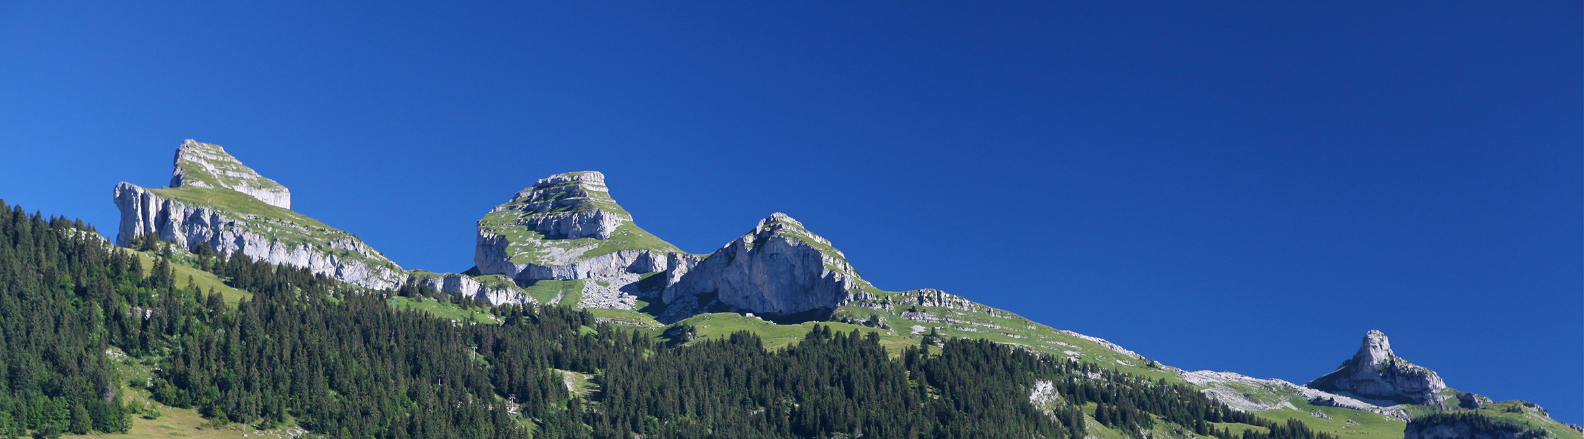
LEYSIN
Chalet des Esserts

Mesdames, Messieurs, Chers Parents,

La classe de votre enfant a la chance de pouvoir passer une semaine de camp dans le magnifique chalet "Les Esserts" à Leysin

du… au …

Départ : rendez-vous à xx à xxhxx
Retour : aux environs de xxhxx au même endroit

Activités : marches, excursions, sport, étude de l’environnement, jeux et bricolages. Les activités sont adaptées selon la météo et l’âge des enfants.

Encadrement : En plus des enseignant.e.s présent.e.s, les élèves seront encadrés par un animateur, une aide-monitrice, un cuisinier et un intendant.

Médicaments : La pharmacie du chalet est fournie en pansements et médicaments de première urgence. Les parents des enfants qui suivent un traitement médical ou un régime alimentaire particulier doivent le signaler au maître ou à la maîtresse de classe avant le camp en utilisant coupon annexé.

Argent de poche : Un maximum de CHF 10 est recommandé. Les enseignants déclinent toute responsabilité et cas de perte ou de vol de l'argent de poche ou de tout autre objet de valeur.
Téléphones portables : Le camp a notamment pour objectif de renforcer les liens entre les élèves et l'apprentissage de la vie en communauté. Dans ce but, les téléphones portables, les consoles de jeux, les lecteurs de musique, ainsi que tout autre objet connecté ne seront pas autorisés. Le chalet comportant une salle de jeux, une salle de lecture et des jeux d’extérieur, les enfants auront tout le loisir de s'occuper et de pratiquer des activités en groupe durant les moments de pause. En cas d’urgence voici le numéro du chalet 024 494 19 37.

Prix : Une contribution de CHF 70 vous sera demandée pour l’ensemble de la semaine. Pour faire ce paiement, vous recevrez une facture de la commune de Montreux.

Cette semaine de camp est réalisable grâce à un important soutien de la commune de Montreux.

Nous souhaitons d’ores et déjà une très belle semaine à votre enfant. Nous espérons qu’il aura du plaisir à partager avec ses camarades et ses enseignant.e.s des journées remplies de découvertes qui lui laisseront de magnifiques souvenirs.

Nous vous prions d'agréer, Mesdames, Messieurs, chers Parents, nos salutations distinguées.

Mme XX et Mme XX

A METTRE DANS LA VALISE

Trousse de toilette
- brosse à dent
- dentifrice
- brosse à cheveux
- gel douche
- shampoing

Des affaires de piscine
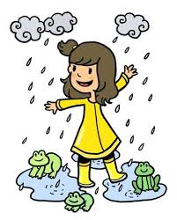
- costume de bain
- linge de bain

Des vêtements
- vêtements simples et solides adaptés à la météo annoncée
- sous-vêtements de rechange
- pull chaud (polaire ou laine)
- veste imperméable
- veste chaude

Chaussures
- pantoufles pour le chalet
- bonnes chaussures de marche ou de montagne
- une paire de basket

Pour la nuit
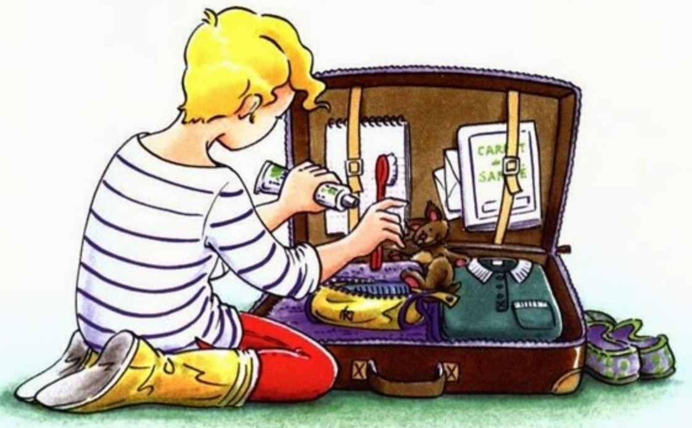
- pyjama
- sac de couchage
- taie d’oreiller 65 cm x 65 cm

Autre
- un sac à dos adapté à la taille de l’enfant
- une gourde
- un linge pour la douche
- casquette ou chapeau
- lunettes à soleil
- crème solaire
- des gants pour la patinoire
- des jeux et des livres (facultatif) avec le nom de l’enfant
SANTÉ – ALLERGIES – MÉDICAMENTS – NOURRITURE

Les parents de :

Nom :

Classe :

Prénom :

informent les enseignant.e.s des éléments suivants :

Régime particulier :

Allergies alimentaires :

Autres allergies :

Traitements médicaux :

En cas de prise de médicaments :
- Médicament :
Posologie :
L’enfant gère lui-même la prise de ce médicament L’enseignant gère la prise de ce médicament
- Médicament :
Posologie :
L’enfant gère lui-même la prise de ce médicament L’enseignant gère la prise de ce médicament

Remarques :
…………………………………………………………………………………………………………………………..
…………………………………………………………………………………………………………………………..
…………………………………………………………………………………………………………………………..

Personne à joindre en cas de problème :

Nom, prénom :

Téléphone :

Nom, prénom :

Téléphone :

Date : Signature :

